Нужно ли домашнее задание в современной общеобразовательной школе?
Что можно предложить взамен.

Так сложилось исторически, что в советской, а за тем и в российской школе есть уроки предметной области «Искусство». Но что во времена СССР, что в наше время, несмотря на накопления значительного опыта в области теории и практики музыкально-эстетического воспитания, положение дел в этой области не удовлетворяет ни основную массу учителей, ни самих учащихся, ни родителей. Эта неудовлетворённость побуждает многих учителей выходить за рамки существующей программы (ФООП) и учебников, искать свои пути.
Каково место урока музыки в начальном и общем образовании в современной школе? Никто не будет отрицать важность урока музыки, но подход к музыке, как к предмету, рождает споры в нашей профессиональной среде. Многие коллеги выступают «за» домашнее задание, многие же и «против». Лично я, учитель с высшей категорией и со стажем 32 года, выступаю за отмену домашних заданий. Объясню: у меня дочь семиклассница, на выполнение домашних заданий по русскому языку, алгебре или геометрии, физике, обществознанию или истории, информатике или английскому языку, а также родной русской литературе, ОБЖ, технологии у неё ежедневно уходит по 4-5 часов. Ребёнок посещает художественную школу, а это еще 3-4 часа в день, там тоже задают домашние задания.
Я — мама, и меня не может не волновать здоровье ребёнка. Моя дочь, при таком объёме учебных часов и домашних заданий, не может физически лечь спать в 21.00, самое ранее, она падает от усталости к 22.45.
Меня крайне заинтересовал вопрос, на какое место в учебном процессе ставят урок музыки, учащиеся и их родители нашей школы. В начале учебного года я провела анкетирование всех учащихся и всех родителей, попросив ответить их на следующие вопросы:
1. Считаете ли вы важными уроки музыки?
2. Как вы относитесь к домашним заданиям по музыке?
а) д/з необходимы, почему;
б) д/з совершенно не нужны, почему.

Вот какие выводы я сделала по результатам своего анкетирования:
В школе 862 учащихся. Из них 119 учащихся - это учащиеся 9-11 классов (нет музыки, изо и технологии).
Из 743 моё анкетирование прошли 694 учащихся и 578 родителей.

1. Считаете ли вы важными уроки музыки?
Результат: 694 учащихся ответили, что уроки музыки, изобразительного искусства, технологии важны. Из 578 родителей важность этих уроков признали 574. Четверо написали, что особой необходимости в этих предметах не видят.
2. Как вы относитесь к домашним заданиям по музыке?
Результат:
а) 2 учащихся и 2 родителя — д/з необходимы (без пояснений);
б) 692 учащихся и 578 родителя — д/з совершенно не нужны, причины в большой загруженности детей (школы дополнительного образования, спортивные секции и кружки)!
Лично я за возрождение чтения книг, лучше в свободное время ребёнок книжку почитает, а д/з по музыке выполнит, если что-то тронуло или заинтересовало, за что, однозначно, должен получить вознаграждение отметкой «5».
Насыщайте урок музыки разными видами деятельности, пойте, танцуйте, играйте с детьми, а со старшими беседуйте, слушайте музыку, спорьте, предлагайте творческие кейсы. Этого вполне хватит на полноценное развитие творческих способностей и на оценивание деятельности учащихся на уроке и без обязательного домашнего задания.

Вспомните о шкале трудностей учебных предметов (предметы взяты выборочно, для сравнения)¹.
Общеобразовательные предметы | Количество баллов (ранг трудности)
 | 5 класс | 6 класс | 7 класс | 8 класс | 9 класс
Мировая художественная культура (МХК) | - | - | 8 | 5 | 5
Биология | 10 | 8 | 7 | 7 | 7
Математика | 10 | 13 | - | - | -
Иностранный язык | 9 | 11 | 10 | 8 | 9
Русский язык | 8 | 12 | 11 | 7 | 6
Природоведение | 7 | 8 | - | - | -
География | - | 7 | 6 | 6 | 5
Технология | 4 | 3 | 2 | 1 | 4
Литература | 4 | 6 | 4 | 4 | 7
ИЗО | 3 | 3 | 1 | 3 | -
Физическая культура | 3 | 4 | 2 | 2 | 2
Музыка | 2 | 1 | 1 | 1 | -

______________________________________________________________________________________________________________________________________________________________

1.
Постановление Главного государственного санитарного врача РФ от 29.12.2010 N 189 (ред. от 22.05.2019) Об утверждении СанПиН 2.4.2.2821-10 Санитарно-эпидемиологические требования к условиям и организации обучения в общеобразовательных учреждениях (вместе с СанПиН 2.4.2.2821-10. Санитарно-эпидемиологические требования к условиям и организации обучения в общеобразовательных организациях. Санитарно-эпидемиологические правила и нормативы) (Зарегистрировано в Минюсте России 03.03.2011 N 19993)>Приложение. Санитарно-эпидемиологические требования к условиям и организации обучения в общеобразовательных организациях. Санитарно-эпидемиологические правила и нормативы СанПиН 2.4.2.2821-10>Приложение 3. Гигиенические рекомендации к расписанию уроков>

Что можно предложить взамен?

Для младших школьников:
Ритмические игры. Можно использовать наглядность, например картинки инструментов:
В траве сидел кузнечик совсем как огуречик

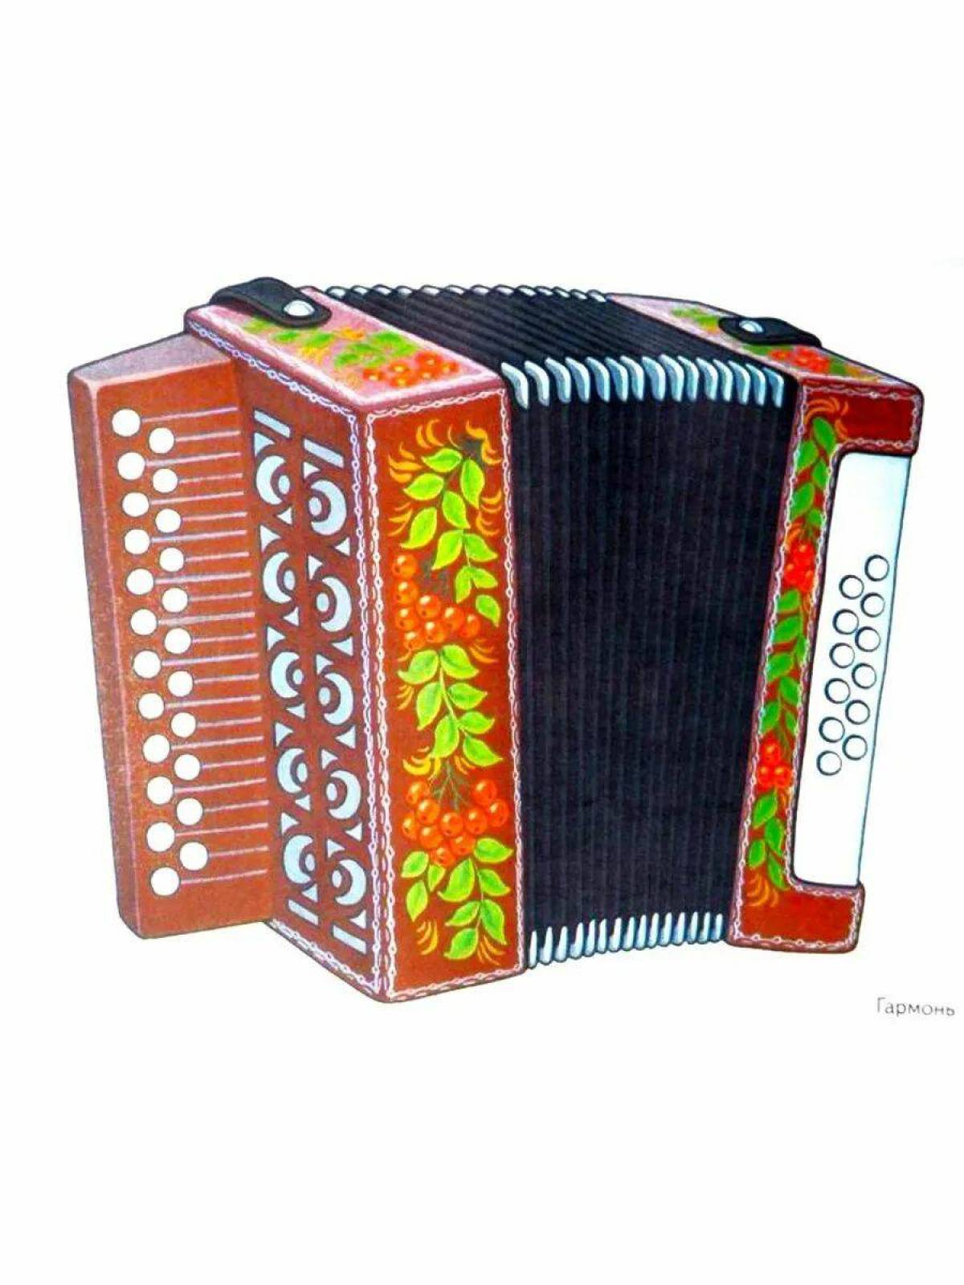
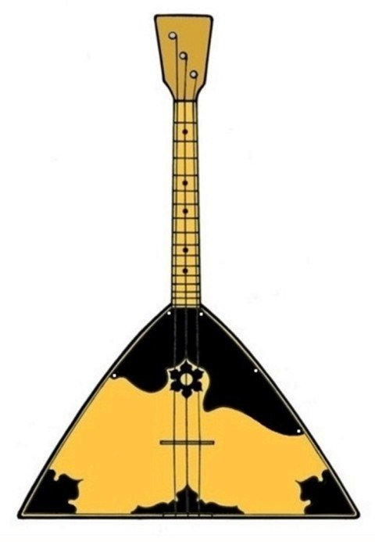
Хлоп хлоп топ хлоп хлоп топ

А можно найти готовые ролики в YOU TUBE (скачать заранее дома), предлагаю ссылки:
1. https://www.youtube.com/watch?v=H1rFDZ5Lf3I
2. https://www.youtube.com/watch?v=HJRDVvx9-hU
Подобного много в YOU TUBE.

С огромным удовольствием дети на уроке музыки танцуют. Можно использовать Just Dance, выбирая ролики на четырёх игроков. А есть еще интересный канал DJ Raphi, он предлагает простые и весёлые танцевальные движения:
- https://www.youtube.com/watch?v=wW1DDgSV-88
- https://www.youtube.com/watch?v=GlJYTWxSVM4
Или наш отечественный канал : superparty (ищите в YOU TUBE ):
- https://www.youtube.com/watch?v=IcLB6bGJ104
- https://www.youtube.com/watch?v=8pcb2cJpTW8
На протяжении многих лет своей педагогической деятельности я стремилась найти такую педагогическую концепцию, которая была максимально ориентирована на позицию Бориса Владимировича Асафьева, который утверждал: «…если взглянуть на музыку как на предмет школьного обучения, то прежде всего надо категорически отвести в данном случае вопросы музыкознания и сказать: музыка – искусство, то есть некое явление в мире, создаваемое человеком, а не научная дисциплина, которой учатся и которую изучают»¹.
Я считаю, что музыка должна твориться, ею овладевают через действия. Очень и очень важно с учащимися на уроке петь, дети должны знать песни! Песни патриотической направленности – учить наизусть, остальные же можно петь в режиме караоке. И конечно помнить, что учитель музыки АКТИВНО способен развивать речь и выражения собственных мыслей, беседуйте о музыке с детьми, опираясь на темы уроков, предложенные ФООП. Неужели, после такого насыщенного действиями урока, нам надо будет ещё и домашнее задание детям задать?
С примерами заданий для кейсов, которые можно использовать на уроке музыки в 6-8 классов, вы увидите, перейдя по ссылке к моей методической разработке: https://disk.yandex.ru/i/SQ8cN_Zvsdvqng.
Дорогие коллеги! Я желаю вам успехов и любви учеников!

Учитель-методист предметной области «Искусство»
Островерхова Татьяна Валентиновна
г. Воркута, Республика Коми

__________________________________________________________________
- Асафьев Б.В. Избранные стати о музыкальном просвещении и образовании. – М.: «Музыка», 1965г. с. 52

Список используемых источников:
1. Куприянова Л.Л. Шамина Л.В. «Музыкальный фольклор» 1-4 классы. - М.: Просвещение, 1992 г.
2. Бескоровайная В.М. Павлович М.П. «Музыкальные странствия современного подростка». - М.: Знание, 1985г.
3. Васина- Гроссман В.А. «Первая книжка о музыке». - М.: Музыка, 1976г.
4. Кузицын Г.М. «Проектирование социально-культурных процессов». - Пермь: ПГИИК, 2002г.
5. Подласый, И. П. Педагогика / И. П. Подласый. – М. : Владос, 1999. – 576 с.
6. Психологический словарь [Электронный ресурс]. – Режим доступа:
http://psychology.net.ru/dictionaries/psy.html?word=348
7. Щукина Г.И. Актуальные вопросы формирования интереса в обучении. – М. : Педагогика,1984. – 192 с.

8. Асафьев Б.В. Избранные стати о музыкальном просвещении и образовании. – М.: «Музыка», 1965г.

